Departamento de Ciencias (Prof. Gladys Martínez C. - Patricia Requena C.)
Respeto – Responsabilidad – Resiliencia – Tolerancia

CORREO CONSULTAS: cienciascestarosa@gmail.com
- CIENCIAS NATURALES – GUÍA 3 – EJE BIOLOGÍA – 1° MEDIO
Nombre: ___________________________________ Curso: ________Fecha: _________
OA 03 Explicar, basándose en evidencias, que la clasificación de la diversidad de organismos se construye a través del tiempo sobre la base de criterios taxonómicos que permiten organizarlos en grupos y subgrupos, identificando sus relaciones de parentesco con ancestros comunes.–
Objetivo (s): examinar la evidencia paleontológica para redescubrir las causas de la biodiversidad y las relaciones evolutivas de los organismos.

RESUMEN…
Evidencias de la evolución de los seres vivos
El evolucionismo cuenta con sólidas evidencias aportadas por diferentes disciplinas, como la paleontología, la biogeografía, la anatomía comparada y la embriología y la biología molecular.
- La paleontología nos aporta evidencias sobre el registro fósil.
- La biogeografía nos muestra que existen especies con ancestros comunes en diferentes continentes.
- La anatomía comparada, se basa en el estudio de los órganos homólogos, análogos y vestigiales de los seres vivos.
- La embriología establece semejanzas en el desarrollo embrionario de distintas especies de animales.
- La biología molecular nos aporta información sobre el ADN y las proteínas de distintos organismos emparentados evolutivamente.
Toda la información aportada por estas evidencias, nos permiten elaborar Árboles Filogenéticos, los cuales son modelos que representan hipótesis (posibilidad) acerca de las relaciones evolutivas entre un grupo de organismos.

FÓSILES y EVOLUCIÓN

Hoy es un hecho aceptado que la evolución es la causa de la diversidad de los organismos vivientes y extintos. Todas las formas de vida que habitan la Tierra derivan de organismos unicelulares que, a través de numerosas
generaciones, han dado origen a diversas especies, algunas de las cuales ya se extinguieron, como los dinosaurios.

COMENCEMOS POR RECORDAR:
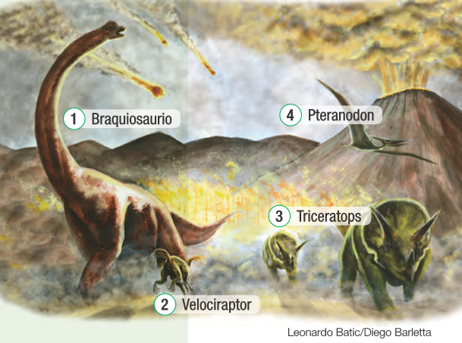
Observa la imagen que recrea una escena que probablemente sucedió hace alrededor de 65 millones de años y que explica la extinción de los dinosaurios. Luego, responde las siguientes preguntas:

1. Describe lo que observas y comenta
lo que conoces sobre los dinosaurios y acerca de su extinción.

2. ¿Cómo sabemos que los dinosaurios
realmente existieron?

3. Propón una pregunta relacionada con
los dinosaurios, con su existencia o
con su extinción. ¿Qué debieras hacer
para contestarla?

ANTES DE CONTINUAR VISITA EL SIGUIENTE LINK:

https://www.youtube.com/watch?v=yORi9C0eyKA

¿Te habías imaginado lo que habría sucedido si los dinosaurios no se hubieran extinguido?,
¿Crees que fue beneficioso para nosotros su desaparición? Comenta.

ESTUDIO Y FORMACIÓN DE FÓSILES

Muchas veces escuchamos que en algún lugar de nuestro planeta ha aparecido algún hueso fósil y hasta un gran mamut conservado en hielo. Estos testimonios de la vida que existió en el pasado son los fósiles.
La paleontología es una ciencia que estudia e investiga los fósiles. Un fósil es cualquier resto o evidencia de un organismo que vivió en épocas geológicas pasadas y se ha conservado de alguna forma. El estudio de los fósiles
ha permitido inferir los cambios de la biodiversidad a lo largo del tiempo.

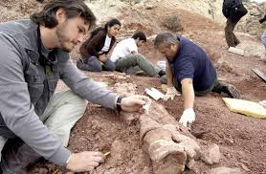
Los paleontólogos hacen excavaciones en los yacimientos de fósiles para encontrarlos y desenterrarlos.
Luego, en el laboratorio les realizan pruebas químicas que sirven para averiguar su antigüedad. También los comparan con otros fósiles para identificar a qué organismo pertenecieron.
Como la mayoría de los fósiles no están completos, antes de armarlos se reconstruyen las partes que faltan, como si fueran las piezas perdidas de un rompecabezas.

YACIMIENTOS DE FÓSILES

La mayoría de los hallazgos de fósiles se producen en regiones conocidas como BADLANDS, caracterizadas por ser áridas, muy erosionadas y con abundantes piedras sedimentarias. Por ejemplo, el cañón del Colorado, en los Estados Unidos, la Patagonia y el desierto de Gobi en Mongolia y la China.
Las rocas sedimentarias son rocas que se forman por acumulación de sedimentos, los cuales son partículas de diversos tamaños que son transportadas por el agua, el hielo o el viento, y son sometidas a procesos físicos y químicos, que dan lugar a materiales consolidados.

Los yacimientos fósiles se encuentran en estratos de rocas sedimentarias, como la piedra caliza, la arenisca,
la arcilla o la pizarra, que se fueron formando en los lechos de los ríos y lagos.

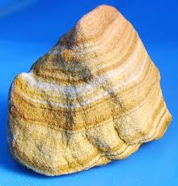
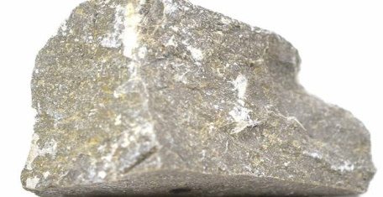
Caliza
Arenisca

Arcilla
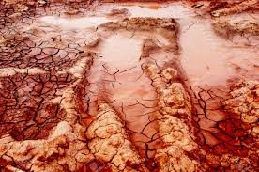
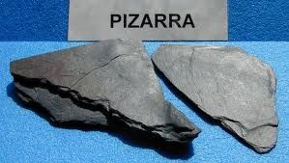

ANTES DE CONTINUAR , TE INVITO A VER Y ESCUCHAR EL SIGUIENTE VIDEO

https://www.youtube.com/watch?v=426iZ-1_AIs&t=249s

Según lo observado en el reportaje, ¿Podrías decir que existen yacimientos de fósiles en tu región?, ¿cuáles?

TIPOS DE FÓSILES SEGÚN SU FORMACIÓN

Los fósiles pueden formarse de diferentes maneras; las más comunes son: fosilización de molde, por inclusión
y por Permineralización o petrificación, que significa convertir en piedra.
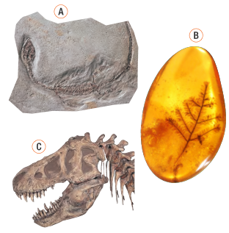
Fósiles de molde
Los restos originales se han descompuesto, pero han dejado un molde en el suelo, el que luego se mineraliza. En la imagen A, un molde de dinosaurio.

Inclusión
El organismo queda dentro (incluido) de una sustancia, como una resina vegetal o hielo, y se preserva casi sin
alteraciones. En la imagen B, un fósil de vegetal en ámbar, resina vegetal fosilizada.

Permineralización
Las partes del organismo son sustituidas, molécula por molécula, por minerales, con lo que se forma una copia de
piedra del organismo. En la imagen C, huesos fósiles de Tyrannosaurus rex.

.
INVESTIGA y RESUELVE:
¿De qué factores ambientales depende el tipo de fósil que se forme?

¿CÓMO SE FOSILIZARON LOS HUESOS DE DINOSAURIOS?

Durante el proceso de sedimentación (proceso por el cual se depositan o precipitan los materiales transportados por distintos agentes y procedentes de la erosión y la meteorización de las rocas, pasando a ser sedimentos), los restos de algunos dinosaurios quedaron atrapados entre las capas de sedimentos y se transformaron en fósiles por Permineralización. Por eso, sus fósiles suelen encontrarse en estratos de sedimentos que contienen rocas sedimentarias, como la caliza.

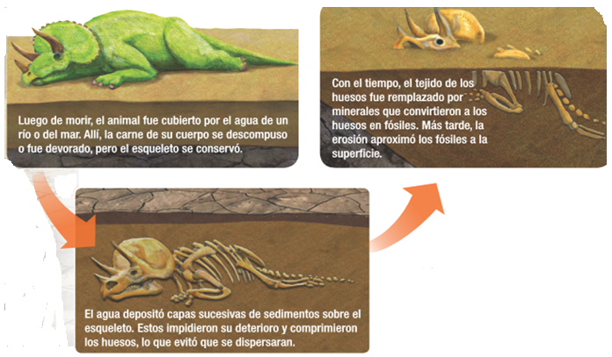
El proceso general de la fosilización se muestra en la siguiente imagen:

¿Sabes quién es el Chilesaurio diegosuarezi?
Visita el siguiente link y averígualo https://www.youtube.com/watch?v=V_yIMj4Mtzg
No olvides registrar una reseña de este dinosaurio.

FÓSILES VIVIENTES…acercándonos a los hallazgos de Darwin

Durante su expedición científica, Darwin no solo realizó observaciones sobre los seres vivos, sino que también recogió datos geológicos y meteorológicos. A partir de los restos fósiles de gliptodontes que encontró en América y de la observación de armadillos vivos, Darwin dedujo que entre esos animales desaparecidos y los que vivían actualmente había una relación de parentesco. Era la primera vez que se relacionaba a un fósil con un ser vivo de la actualidad.
El barco en el cual viajo, el Beagle, zarpó de Plymouth, Inglaterra, y recorrió casi todo el hemisferio sur. El plan era que el viaje durara dos años, pero finalmente se extendió a casi cinco.

Armadillo Fósil de gliptodontes
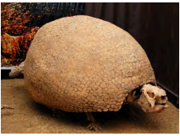
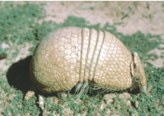

¿Qué semejanzas observas entre el armadillo y el fósil de un gliptodonte?, comenta tu respuesta.

¿Conoces otros fósiles vivientes? ¿Cuáles?

Finalmente recuerda que toda evidencia del pasado nos dice quienes somos en el presente y donde nos conduce el futuro.

